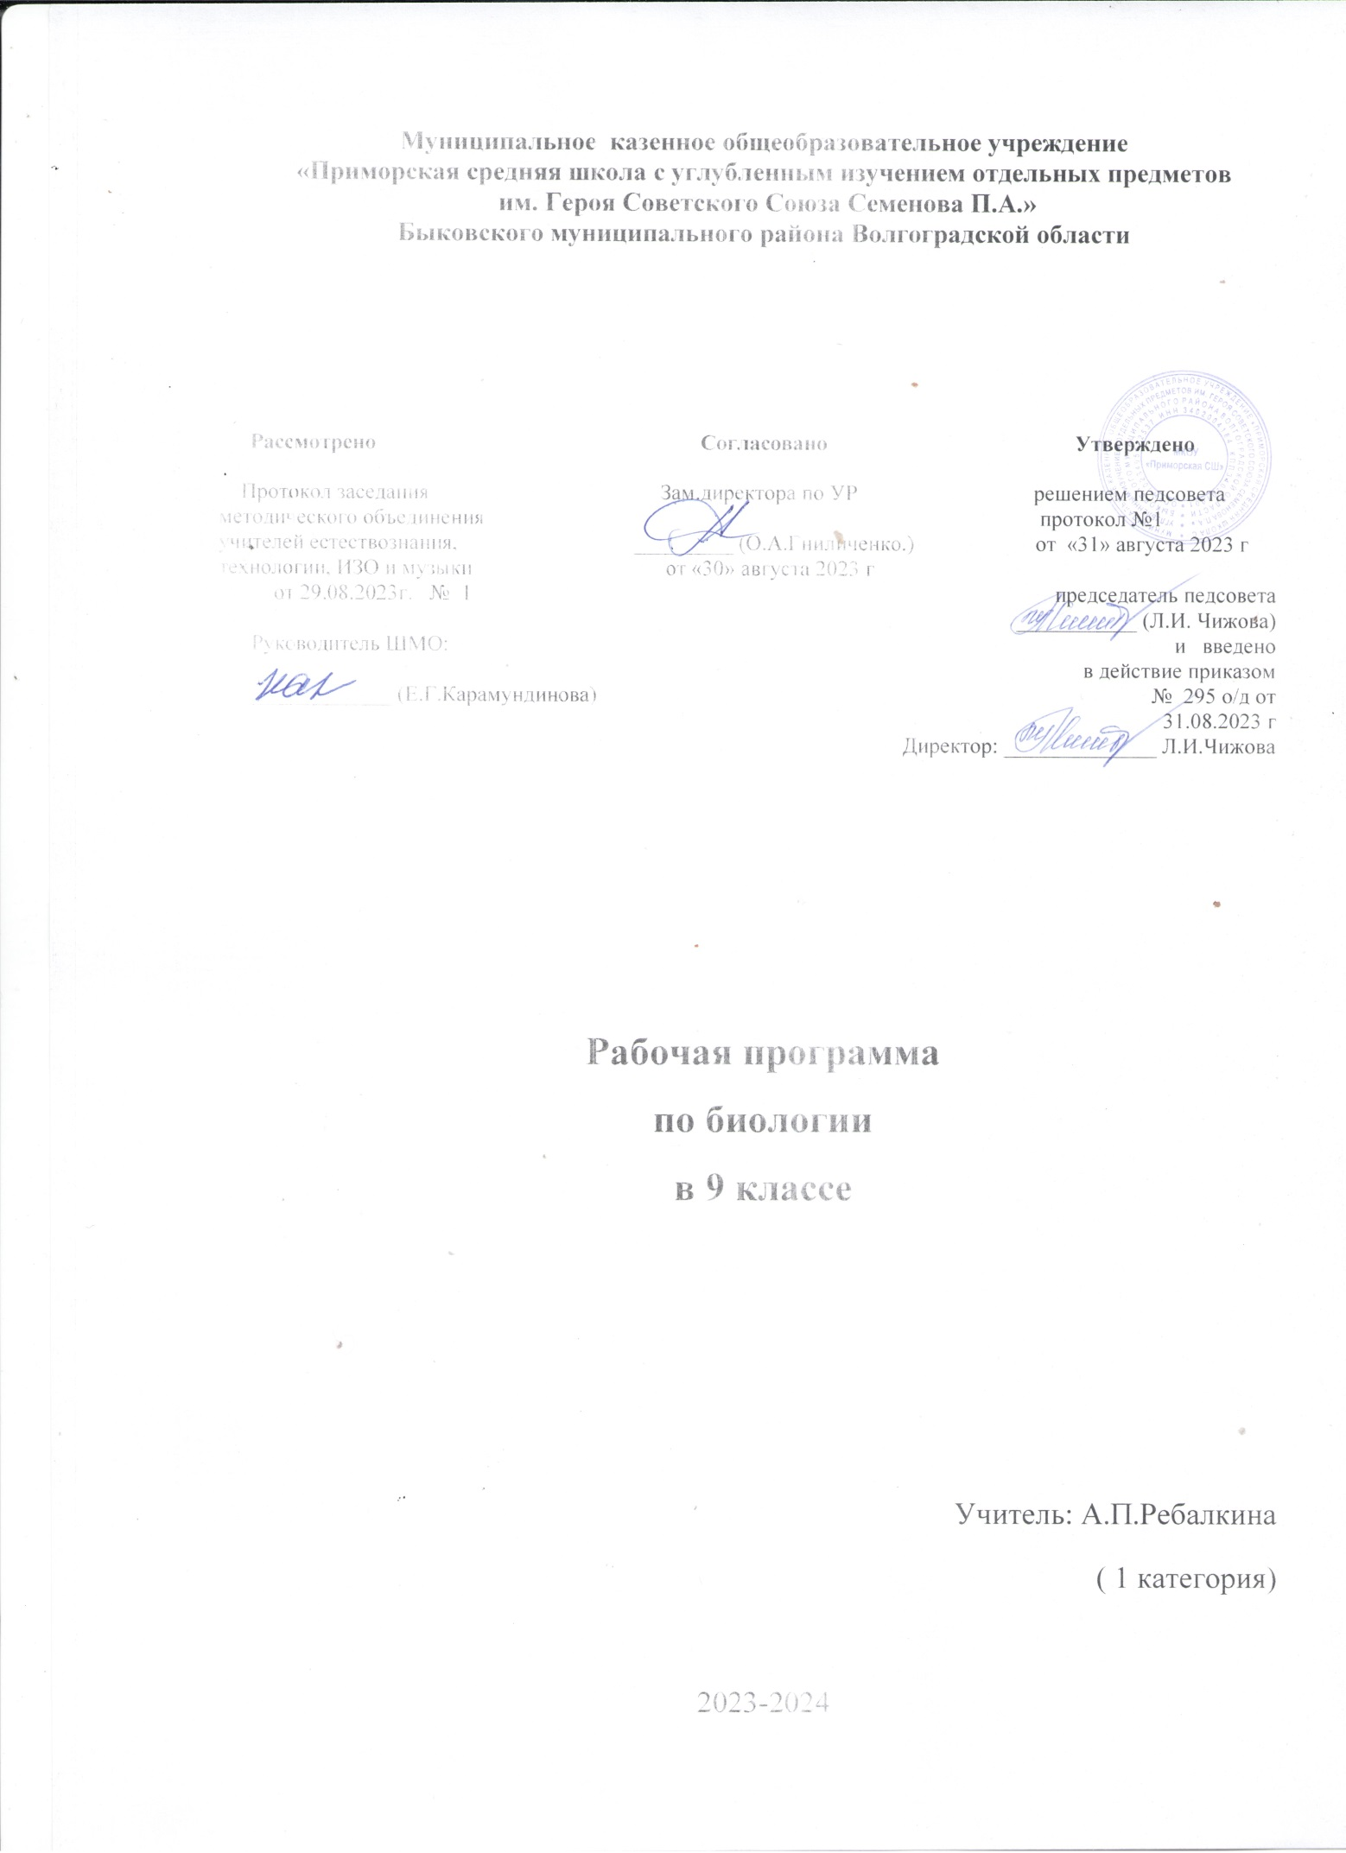
Пояснительная записка
Рабочая программа учебного предмета «Биология» для обучающихся 9 класса МКОУ «Приморская СШ» разработана в соответствии с требованиями Федерального государственного образовательного стандарта основного общего образования (ФГОС OOO) утверждённого приказом Министерства образования и науки РФ от 17 декабря 2010 г. №1897, на основании следующих нормативных документов и научно-методических рекомендаций:
- Федеральный закон «Об образовании в РФ» от 29.12.2012 №273.
- Примерные программы по учебным предметам. Биология. . 5 – 9 классы. М.: Просвещение, 2010. (Стандарты второго поколения).
- Авторской программы основного общего образования по биологии в 9 классе С.Г. Мамонтов, Н.И. Сонин, В.Б. Захаров, Москва, издательство «Дрофа», 2010.
- Образовательная программа основного общего образования МКОУ «Приморская СШ» (5-9 классы) по ФГОС, пр. №135 о/д от 12.01.2016
- «Положение о рабочей программе учителя, работающего по ФГОС НОО, ООО, СОО» Приморская СШ (утверждено приказом директора школы №288 о/д от 30.08.16 г.).
- Перечень учебников МКОУ «Приморская СШ» на 2023-2024 учебный год (приказ №206а от 31.03.2023г)

Рабочая программа ориентирована на работу по учебнику С.Г.Мамонтов, В.Б. Захаров, И.Б. Агафонова, Н.И.Сонин, «Биология. Общие закономерности» 9 класс, Москва, «Дрофа», 2021.

Учебное содержание курса включает 68 часов, 2 часа в неделю.
Цели обучения биологии в 9 классе:
- овладение учащимися знаниями о живой природе, общими методами ее изучения, учебными умениями;
- формирование на базе знаний и умений научной картины мира как компонента общечеловеческой культуры;
- гигиеническое воспитания и формирование здорового образа жизни в целях сохранения психического, физического и нравственного здоровья человека;
- установление гармоничных отношений учащихся с природой, со всеми живыми как главной ценностью на Земле
- подготовка школьников к практической деятельности в области сельского хозяйства, медицины, здравоохранения.
Изучение биологии в 9 классе предусматривает решение следующих задач:
обучения: освоение знаний о биологических системах; истории развития современных представлений о живой природе; выдающихся открытиях в биологической науке; роли биологической науки в формировании современной естественнонаучной картины мира; методах научного познания;
овладение умениями обосновывать место и роль биологических знаний в практической деятельности людей, развитии современных технологий; проводить наблюдения за экосистемами с целью их описания и выявления естественных и антропогенных изменений; находить и анализировать информацию о живых объектах;
развития: познавательных интересов, интеллектуальных и творческих способностей в процессе изучения выдающихся достижений в области биологии, вошедших в общечеловеческую культуру; сложных и противоречивых путей развития современных научных взглядов, идей, теорий, концепций, различных гипотез в ходе работы с различными источниками информации;
воспитания: убежденности в возможности познания живой природы, необходимости бережного отношения к природной среде, собственному здоровью; культуры поведения в природе; уважение к мнению оппонента при обсуждении биологических проблем.
Планируемые результаты освоения учебной программы по биологии
Личностные результаты:
- воспитание российской гражданской идентичности: патриотизма, любви и уважения к Отечеству. Чувства гордости за свою Родину; осознание своей этнической принадлежности; усвоение гуманистических и традиционных ценностей многонационального российского общества; воспитание чувства ответственности и долга пере Родиной.
- Формирование ответственного отношения к учению, готовности и способности обучающихся к саморазвитию и самообразованию на основе мотивации к обучению и познанию, осознанному выбору и построению дальнейшей индивидуальной траектории образования на базе ориентирования в мире профессий и профессиональных предпочтений, с учетом устойчивых познавательных интересов;
- Знание основных принципов и правил отношения к живой природе, основ здорового образа жизни и здоровьесберегающих технологий;
- сформированность познавательных интересов и мотивов, направленных на изучение живой природы, интеллектуальных умений (доказывать, строить рассуждения, анализировать, делать выводы); эстетического отношения к живым объектам;
- формирование личностных представлений о ценности природы, осознание значимости и общности глобальных проблем человечества;
Метапредметными результатами освоения выпускниками основной школы программы по биологии являются:
1) овладение составляющими исследовательской и проектной деятельности, включая умения видеть проблему, ставить вопросы, выдвигать гипотезы, давать определения понятиям, классифицировать, наблюдать, проводить эксперименты, делать выводы и заключения, структурировать материал, объяснять, доказывать, защищать свои идеи;
2) умение работать с разными источниками биологичес-кой информации: находить биологическую информацию в различных источниках (тексте учебника, научно-популярной литературе, биологических словарях и справочниках), анализировать и оценивать информацию, преобразовывать информацию из одной формы в другую;
3) способность выбирать целевые и смысловые установки в своих действиях и поступках по отношению к живой природе, здоровью своему и окружающих;
4) умение адекватно использовать речевые средства для дискуссии и аргументации своей позиции, сравнивать разные точки зрения, аргументировать свою точку зрения, отстаивать свою позицию.
Предметными результатами освоения выпускниками основной школы программы по биологии являются:
1. В познавательной (интеллектуальной) сфере:
• выделение существенных признаков биологических объектов (отличительных признаков живых организмов; клеток и организмов растений, животных, грибов и бактерий; организма человека; видов, экосистем; биосферы) и процессов (обмен веществ и превращение энергии, питание, дыхание, выделение, транспорт веществ, рост, развитие, размножение, регуляция жизнедеятельности организма; круговорот веществ и превращение энергии в экосистемах);
• приведение доказательств (аргументация) родства человека с млекопитающими животными; взаимосвязи человека и окружающей среды; зависимости здоровья человека от состояния окружающей среды; необходимости защиты окружающей среды; соблюдения мер профилактики заболеваний, вызываемых растениями, животными, бактериями, грибами и вирусами, травматизма, стрессов, ВИЧ-инфекции, вредных привычек, нарушения осанки, зрения, слуха, инфекционных и простудных заболеваний;
• классификация — определение принадлежности биологических объектов к определенной систематической группе;
• объяснение роли биологии в практической деятельности людей; места и роли человека в природе; родства, общности происхождения и эволюции растений и животных (на примере сопоставления отдельных групп); роли различных организмов в жизни человека; значения биологического разнообразия для сохранения биосферы; механизмов наследственности и изменчивости, проявления наследственных заболеваний у человека, видообразования и приспособленности;
• различение на таблицах частей и органоидов клетки, органов и систем органов человека; на живых объектах и таблицах органов цветкового растения, органов и систем органов животных, растений разных отделов, животных отдельных типов и классов; наиболее распространенных растений и домашних животных; съедобных и ядовитых грибов; опасных для человека растений и животных;
• сравнение биологических объектов и процессов, умение делать выводы и умозаключения на основе сравнения;
• выявление изменчивости организмов; приспособлений организмов к среде обитания; типов взаимодействия разных видов в экосистеме; взаимосвязей между особенностями строения клеток, тканей, органов, систем органов и их функциями;
• овладение методами биологической науки: наблюдение и описание биологических объектов и процессов; постановка биологических экспериментов и объяснение их результатов.
2. В ценностно-ориентационной сфере:
• знание основных правил поведения в природе и основ здорового образа жизни;
• анализ и оценка последствий деятельности человека в природе, влияния факторов риска на здоровье человека.
3. В сфере трудовой деятельности:
• знание и соблюдение правил работы в кабинете биологии;
• соблюдение правил работы с биологическими приборами и инструментами
4. В сфере физической деятельности:
• освоение приемов оказания первой помощи при отравлении ядовитыми грибами, растениями, укусах животных, простудных заболеваниях, ожогах, обморожениях, травмах, спасении утопающего; рациональной организации труда и отдыха, выращивания и размножения культурных растений и домашних животных, ухода за ними; проведения наблюдений за состоянием собственного организма.
Содержание учебного курса (68 часов, 2 часа в неделю)
Введение. (2 часа) Многообразие живого мира. Основные свойства живых организмов.
РАЗДЕЛ 1
Клетка (10 часов).
Элементный состав клетки. Распространенность элементов, их вклад в образование живой материи и объектов неживой природы. Макроэлементы, микроэлементы; их вклад в образование неорганических и органических молекул живого вещества.
Неорганические молекулы живого вещества: вода; химические свойства и биологическая роль. Соли неорганических кислот, их вклад в обеспечение процессов жизнедеятельности и поддержание гомеостаза. Роль катионов и анионов в обеспечении процессов жизнедеятельности. Осмос и осмотическое давление; осмотическое поступление молекул в клетку.
Органические молекулы. Биологические полимеры - белки; структурная организация. Функции белковых молекул. Углеводы. Строение и биологическая роль. Жиры - основной структурный компонент клеточных мембран и источник энергии. ДНК - молекулы наследственности. Редупликация ДНК, передача наследственной информации из поколения в поколение. Передача наследственной информации из ядра в цитоплазму; транскрипция. РНК, структура и функции. Информационные, транспортные, рибосомальные РНК.Обмен веществ и превращение энергии в клетке. Транспорт веществ через клеточную мембрану. Пино- и фагоцитоз. Внутриклеточное пищеварение и накопление энергии; расщепление глюкозы. Биосинтез белков, жиров и углеводов в клетке.
Прокариотические клетки; форма и размеры. Строение цитоплазмы бактериальной клетки; организация метаболизма у прокариот. Генетический аппарат бактерий. Спорообразование. Размножение. Место и роль прокариот в биоценозах.
Эукариотическая клетка. Цитоплазма эукариотической клетки. Органеллы цитоплазмы, их структура и функции. Цитоскелет. Включения, значение и роль в метаболизме клеток. Клеточное ядро – центр управления жизнедеятельностью клетки. Структуры клеточного ядра: ядерная оболочка, хроматин (гетерохроматин), ядрышко. Особенности строения растительной клетки.
Деление клеток. Клетки в многоклеточном организме. Понятие о дифференцировке клеток многоклеточного организма. Митотический цикл: интерфаза, редупликация ДНК', митоз, фазы митотического деления и преобразования хромосом; биологический смысл и значение митоза (бесполое размножение, рост, восполнение клеточных потерь в физиологических и патологических условиях). Клеточная теория строения организмов.
Лабораторная работа «Изучение строения растительной и животной клетки под микроскопом"
РАЗДЕЛ 2
Размножение и индивидуальное развитие организмов (5 часов).
Сущность и формы размножения организмов. Бесполое размножение растений и животных. Половое размножение животных и растений; образование половых клеток, осеменение и оплодотворение. Биологическое значение полового размножения. Га-метогенез. Периоды образования половых клеток: размножение, рост, созревание (мейоз) и формирование половых клеток. Особенности сперматогенеза и овогенеза. Оплодотворение.Эмбриональный период развития. Основные закономерности дробления; образование однослойного зародыша - бластулы. Гаструляция; закономерности образования двуслойного зародыша - гаструлы. Первичный органогенез и дальнейшая дифференцировка тканей, органов и систем. Постэмбриональный период развития. Формы постэмбрионального периода развития. Непрямое развитие; полный и неполный метаморфоз. Биологический смысл развития с метаморфозом. Прямое развитие. Старение.Общие закономерности развития. Биогенетический закон.
РАЗДЕЛ 3 Наследственность и изменчивость
Закономерности наследования (10 ч) Открытие Г. Менделем закономерностей наследования признаков. Гибридологический метод изучения наследственности. Генетическое определение пола. Моногибридное скрещивание. Первый и второй законы Менделя. Полное и неполное доминирование. Закон чистоты гамет. Дигибридное скрещивание. Третий закон Менделя. Анализирующее скрещивание. Генотип как целостная система. Сцепленное наследование генов. Теория Т.Моргана . Генетика пола. Лабораторная работа «Решение генетических задач и анализ составленных родословных»
Закономерности изменчивости. (6 ч)Основные формы изменчивости. Генотипическая изменчивость. Мутации. Значение мутаций для практики сельского хозяйства и биотехнологии. Комбинативная изменчивость. Эволюционное значение комбинативной изменчивости.
Фенотипическая, или модификационная, изменчивость. Роль условий внешней среды в развитии и проявлении признаков и свойств.
Селекция. (4 ч) Центры происхождения и многообразия культурных растений. Сорт, порода, штамм. Методы селекции растений и животных. Достижения и основные направления современной селекции. Значение селекции для развития сельскохозяйственного производства, медицинской, микробиологической и других отраслей промышленности. Лабораторная работа «Изучение изменчивости. Построение вариационного ряда и кривой»
РАЗДЕЛ 4.
Эволюция живого мира на Земле (19часов). Развитие биологии в додарвиновский период. Господство в науке представлений об «изначальной целесообразности» и неизменности живой природы. Работы К. Линнея по систематике растений и животных. Эволюционная теория Ж. Б. Ламарка. Жизнь и деятельность Ж. Б. Ламарка. Предпосылки возникновения учения Ч. Дарвина: достижения в области естественных наук, экспедиционный материал Ч. Дарвина. Учение Ч. Дарвина об искусственном отборе. Учение Ч. Дарвина о естественном отборе. Вид - элементарная эволюционная единица. Всеобщая индивидуальная изменчивость и избыточная численность потомства. Борьба за существование и естественный отбор.
Вид как генетически изолированная система; репродуктивная изоляция и ее механизмы. Популяционная структура вида; экологические и генетические характеристики популяций. Популяция - элементарная эволюционная единица. Пути и скорость видообразования; географическое и экологическое видообразование. Главные направления эволюционного процесса. Биологический прогресс и биологический регресс. Пути достижения биологического прогресса. Основные закономерности эволюции: дивергенция, конвергенция, параллелизм, правила эволюции групп организмов.
Возникновение и развитие жизни на Земле. Развитие жизни на Земле в архейскую и протерозойскую эры. Первые следы жизни на Земле. Появление всех современных типов беспозвоночных животных. Первые хордовые. Развитие водных растений.
Развитие жизни на Земле в палеозойскую эру. Появление и эволюция сухопутных растений. Папоротники, семенные папоротники, голосеменные растения. Возникновение позвоночных: рыбы, земноводные, пресмыкающиеся. Развитие жизни на Земле в мезозойскую и кайнозойскую эры. Появление и распространение покрытосеменных растений. Возникновение птиц и млекопитающих. Появление и развитие приматов.
Происхождение человека. Место человека в живой природе. Систематическое положение вида Homo sapiens в системе животного мира. Признаки и свойства человека, позволяющие отнести его к различным систематическим группам царства животных. Стадии эволюции человека: древнейший человек, древний человек, первые современные люди.
Лабораторная работа «Морфологический критерий вида»
РАЗДЕЛ 5
Основы экологии (12 часов)
Биосфера - живая оболочка планеты. Структура биосферы. Компоненты биосферы: живое вещество, видовой состав, разнообразие и вклад в биомассу; биокосное и косное вещество биосферы (В. И. Вернадский).Круговорот веществ в природе.
Естественные сообщества живых организмов. Биогеоценозы. Компоненты биогеоценозов: продуценты, консументы, редуценты. Биоценозы: видовое разнообразие, плотность популяций, биомасса.
Абиотические факторы среды. Роль температуры, освещенности, влажности и других факторов в жизнедеятельности сообществ. Интенсивность действия фактора среды; ограничивающий фактор. Взаимодействие факторов среды, пределы выносливости. Биотические факторы среды. Цепи и сети питания. Экологические пирамиды: чисел, биомассы, энергии. Смена биоценозов. Причины смены биоценозов; формирование новых сообществ. Лабораторная работа 1 «Составление схем передачи веществ и энергии (цепей питания)» 2 Изучение и описание экосистемы своей местности, выявление типов взаимодействия разных видов в данной экосистеме. Практическая работа «Анализ и оценка последствий деятельности человека в экосистемах»
Формы, методы и приемы обучения:
- форма обучения – урок;
- методы обучения – наблюдения, беседа, объяснение, работа с учебником, сравнения, дидактические игры; эксперимент, практическая работа.
- приемы обучения – осуществление индивидуального и дифференцированного подхода с учетом возрастных особенностей, уровня развития и интеллектуальных возможностей.
Формы учебной деятельности:
- коллективная;
- групповая;
- индивидуальная;
Технологии обучения:
- дифференцированное обучение;
- личностно – ориентированное обучение.
Типы уроков:
- урок сообщения новых знаний;
- урок формирования и закрепления знаний и умений;
- урок обобщения и систематизации знаний;
- урок проверки и оценки знаний, умений и навыков;
- комбинированный урок.

№ | Наименование разделов/Тема урока | Кол часов | Дата проведения
№ | Наименование разделов/Тема урока | Кол часов | План | Факт
1 | Введение. Многообразие живого мира | 1
2 | Основные свойства живых организмов | 1
3 | Клетка. Элементный состав клетки. Неорганические вещества | 1
4 | Органические вещества клетки | 1
5 | Обмен веществ и превращение энергии в клетке | 1
6 | Пластический обмен. | 1
7 | Энергетический обмен. | 1
8 | Прокариотическая клетка. | 1
9 | Эукариотические клетки. Лабораторная работа «Изучение строения растительной и животной клетки под микроскопом" | 1
10 | Клеточное ядро. | 1
11 | Деление клетки. | 1
12 | Клеточная теория строения организмов | 1
13 | Размножение и индивидуальное развитие организмов. Бесполое размножение организмов | 1
14 | Половое размножение организмов | 1
15 | Эмбриональный период развития | 1
16 | Постэмбриональное развитие. | 1
17 | Общие закономерности развития | 1
18 | Закономерности наследования. Основные понятия генетики | 1
19 | Гибридологический метод изучения наследования признаков | 1
20 | Моногибридное скрещивание. Первый и второй законы Менделя | 1
21 | Полное и неполное доминирование. Закон чистоты гамет | 1
22 | Дигибридное скрещивание. Третий закон Менделя | 1
23 | Анализирующее скрещивание | 1
24 | Лабораторная работа «Решение генетических задач и анализ составленных родословных» | 1
25 | Сцепленное наследование генов. Теория Т.Моргана | 1
26 | Генетика пола | 1
27 | Взаимодействие генов | 1
28 | Закономерности изменчивости. Основные формы изменчивости | 1
29 | Мутации | 1
30 | Комбинативная изменчивость | 1
31 | Фенотипическая изменчивость. | 1
32 | Лабораторная работа «Изучение изменчивости. Построение вариационного ряда и кривой» | 1
33 | Роль условий внешней среды в развитии и проявлении признаков и свойств. | 1
34 | Селекция. Центры происхождения и многообразия культурных растений. | 1
35 | Методы селекции | 1
36 | Селекция микроорганизмов | 1
37 | Значение селекции для сельского хозяйства, медицины и микробиологической промышленности | 1
38 | Эволюция живого мира на Земле. Развитие биологии в додарвиновский период | 1
39 | Эволюционная теория Ж.Б. Ламарка | 1
40 | Предпосылки возникновения теории Ч. Дарвина | 1
41 | Учение Ч. Дарвина об искусственном отборе | 1
42 | Учение Ч.Дарвина о естественном отборе. Вид- элементарная единица эволюции | 1
43 | Всеобщая индивидуальная изменчивость и избыточная численность потомства | 1
44 | Борьба за существование | 1
45 | Приспособительные особенности животных | 1
46 | Забота о потомстве. Физиологические адаптации | 1
47 | Вид, его критерии. Лабораторная работа «Морфологический критерий вида» | 1
48 | Пути видообразования | 1
49 | Главные направления эволюции | 1
50 | Основные закономерности биологической эволюции | 1
51 | Современные представления о возникновении жизни на Земле. Начальные этапы развития жизни | 1
52 | Жизнь в архейскую и протерозойскую эру | 1
53 | Жизнь в палеозойскую эру | 1
54 | Жизнь в мезозойскую эру и кайнозойскую эру | 1
55 | Происхождение человека | 1
56 | Обобщающий урок "Эволюция живого мира" | 1
57 | Основы экологии. Структура биосферы. | 1
58 | Круговорот веществ в природе. | 1
59 | Естественные сообщества живых организмов | 1
60 | Биогеоценозы. Биоценозы. Видовое разнообразие. | 1
61 | Пищевые связи в экосистемах. | 1
62 | Абиотические факторы | 1
63 | Биотические факторы | 1
64 | Биосфера и человек. Антропогенные факторы | 1
65 | Природные ресурсы и их использование | 1
66 | Последствия деятельности человека в экосистемах | 1
67 | Основы рационального природопользования | 1
68 | Обобщение знаний | 1

